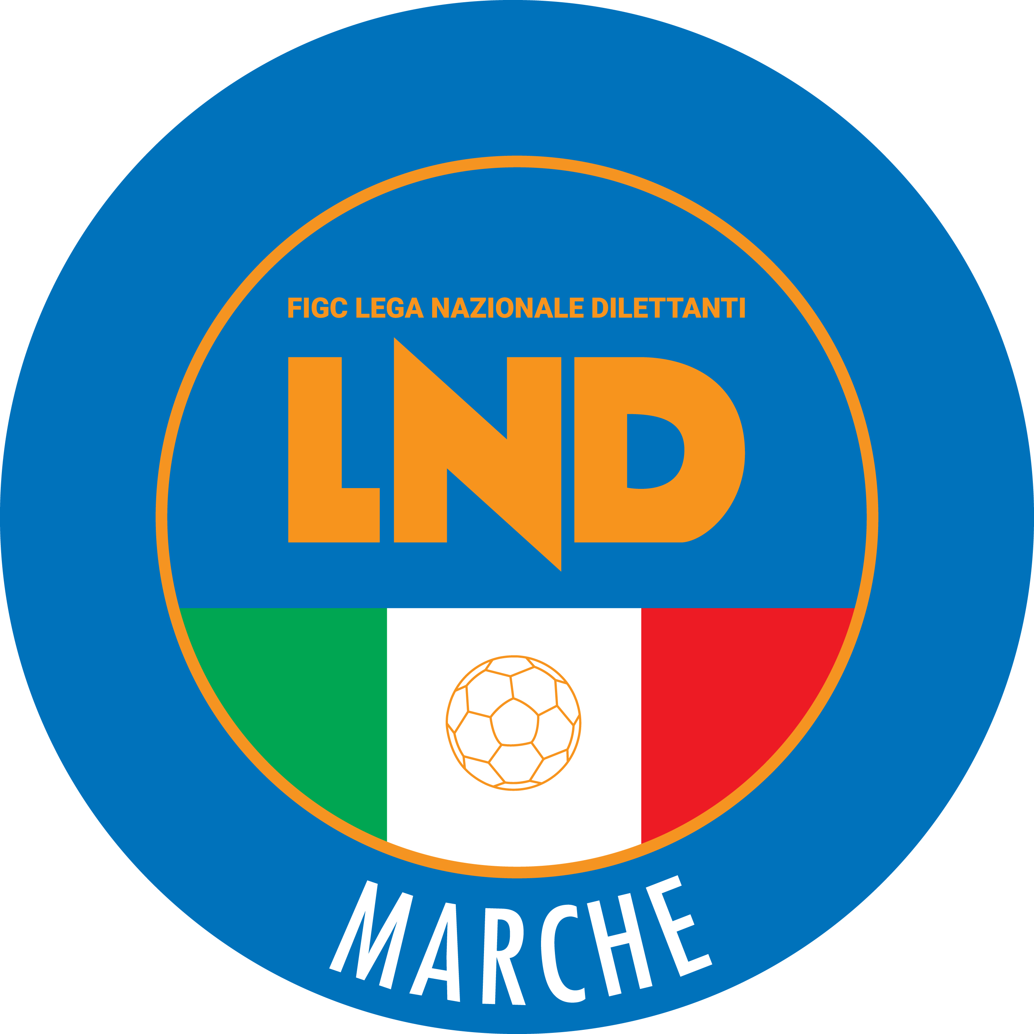 | Federazione Italiana Giuoco Calcio  Lega Nazionale Dilettanti  COMITATO REGIONALE MARCHE  Via Schiavoni, snc - 60131 ANCONA  CENTRALINO: 071 285601 - FAX: 071 28560403  sito internet: marche.lnd.it  e-mail: c5marche@lnd.it  pec: c5marche@pec.figcmarche.it
Stagione Sportiva 2021/2022

Comunicato Ufficiale N° 14 del 23/09/2021

CALCIO A CINQUE

SOMMARIO

SOMMARIO 1
COMUNICAZIONI DELLA F.I.G.C. 1
COMUNICAZIONI DELLA L.N.D. 1
COMUNICAZIONI DELLA DIVISIONE CALCIO A CINQUE 1
COMUNICAZIONI DEL COMITATO REGIONALE MARCHE 1

COMUNICAZIONI DELLA F.I.G.C.

COMUNICAZIONI DELLA L.N.D.

COMUNICAZIONI DELLA DIVISIONE CALCIO A CINQUE

COMUNICAZIONI DEL COMITATO REGIONALE MARCHE

Per tutte le comunicazioni con la Segreteria del Calcio a Cinque - richieste di variazione gara comprese - è attiva la casella e-mail c5marche@lnd.it; si raccomandano le Società di utilizzare la casella e-mail comunicata all'atto dell'iscrizione per ogni tipo di comunicazione verso il Comitato Regionale Marche.

SPOSTAMENTO GARE

Non saranno rinviate gare a data da destinarsi.
Tutte le variazioni che non rispettano la consecutio temporum data dal calendario ufficiale non saranno prese in considerazione. (es. non può essere accordato lo spostamento della quarta giornata di campionato prima della terza o dopo la quinta).
Le variazione dovranno pervenire alla Segreteria del Calcio a Cinque esclusivamente tramite mail (c5marche@lnd.it) con tutta la documentazione necessaria, compreso l’assenso della squadra avversaria, inderogabilmente entro le ore 23:59 del martedì antecedente la gara o entro le 72 ore in caso di turno infrasettimanale.
Per il cambio del campo di giuoco e la variazione di inizio gara che non supera i 30 minuti non è necessaria la dichiarazione di consenso della squadra avversaria.

TORNEI AUTUNNALI ATTIVITA’ DI BASE CALCIO A CINQUE

Si comunica che sono aperte le domande di iscrizione ai tornei in epigrafe, DA EFFETTUARSI ESCLUSIVAMENTE CON MODALITÀ ON LINE attraverso l’”Area Società” presente nel sito ufficiale della LND (www.lnd.it), dovranno essere trasmesse online a mezzo firma elettronica, entro e non oltre il giorno:

VENERDI’ 08 OTTOBRE 2021, ORE 19:00

/5 ESORDIENTI CALCIO A 5
-5 PULCINI CALCIO A 5

MODALITA’ OPERATIVE DI ISCRIZIONE
La modulistica debitamente compilata on-line, deve essere obbligatoriamente trasmessa (timbrata e firmata dal Presidente della Società) a mezzo firma elettronica allegandovi il bonifico attestante il versamento della quota di iscrizione così come risulta dalla pagina di riepilogo dei costi.

NOTIZIE SU ATTIVITA’ AGONISTICA

CALCIO A CINQUE SERIE C1
GIUDICE SPORTIVO
Il Giudice Sportivo, Avv. Claudio Romagnoli, nella seduta del 23/09/2021, con l'assistenza del Segretario Angelo Castellana, ha adottato le decisioni che di seguito integralmente si riportano:
GARE DEL 17/ 9/2021
PROVVEDIMENTI DISCIPLINARI
In base alle risultanze degli atti ufficiali sono state deliberate le seguenti sanzioni disciplinari.
CALCIATORI NON ESPULSI
AMMONIZIONE (I INFR)
IOIO ALESSIO | (DINAMIS 1990)

F.to IL GIUDICE SPORTIVO
Claudio Romagnoli

COPPA ITALIA CALCIO A 5
VARIAZIONI AL PROGRAMMA GARE

GIRONE C
Data Gara | N° Gior. | Squadra 1 | Squadra 2 | Data Orig. | Ora Var. | Ora Orig. | Impianto
24/09/2021 | 1 R | REAL FABRIANO | CANTINE RIUNITE CSI |  | 21:30 |  | PALACARIFAC DI CERRETO D'ESI CERRETO D'ESI VIA VERDI

COPPA MARCHE UNDER 21 CALCIO 5
VARIAZIONI AL PROGRAMMA GARE

GIRONE C
Data Gara | N° Gior. | Squadra 1 | Squadra 2 | Data Orig. | Ora Var. | Ora Orig. | Impianto
03/10/2021 | 1 R | ITALSERVICE C5 | CASTELBELLINO CALCIO A 5 |  | 11:00 |  | PALAS.MONTECCHIO "PALADIONIGI" VALLEFOGLIA VIA MAZZINI

GIRONE D
Data Gara | N° Gior. | Squadra 1 | Squadra 2 | Data Orig. | Ora Var. | Ora Orig. | Impianto
26/09/2021 | 1 A | REAL FABRIANO | AUDAX 1970 S.ANGELO |  | 10:30 |  | PALACARIFAC DI CERRETO D'ESI CERRETO D'ESI VIA VERDI

COPPA MARCHE UNDER 17 CALCIO A5
VARIAZIONI AL PROGRAMMA GARE

GIRONE B
Data Gara | N° Gior. | Squadra 1 | Squadra 2 | Data Orig. | Ora Var. | Ora Orig. | Impianto
02/10/2021 | 1 R | ITALSERVICE C5 | CALCIO A 5 CORINALDO |  | 15:30 |  | PALAS.MONTECCHIO "PALADIONIGI" VALLEFOGLIA VIA MAZZINI

* * *

Il versamento delle somme relative alle ammende comminate con il presente Comunicato Ufficiale deve essere effettuato entro il 4 ottobre 2021 a favore di questo Comitato Regionale mediante bonifico bancario da versare alle seguenti coordinate:

BNL – ANCONA
Beneficiario: Comitato Regionale Marche F.I.G.C. – L.N.D.
IBAN: IT13E0100502604000000001453

Eventuali reclami con richieste di copia dei documenti ufficiali avverso le decisioni assunte con il presente Comunicato dovranno essere presentati, ai sensi dell’art. 76 C.G.S., alla:

F.I.G.C. – Corte Sportiva di Appello Territoriale
Via Schiavoni, snc – 60131 ANCONA (AN)
PEC: marche@pec.figcmarche.it

Il pagamento del contributo di reclamo dovrà essere effettuato:

- Tramite Addebito su Conto Campionato
- Tramite Assegno Circolare Non Trasferibile intestato al Comitato Regionale Marche F.I.G.C. – L.N.D.
- Tramite Bonifico Bancario IBAN FIGC: IT13E0100502604000000001453

ERRATA CORRIGE

CAMPIONATO REGIONALE CALCIO A CINQUE SERIE C1

A seguito della segnalazione della Società interessata, preso atto della rettifica arbitrale, l’ammonizione comminata nel C.U. n° 13 del 22/09/2021 a carico del calciatore QUERCETTI DANIEL, tesserato con la soc. DINAMIS 1990, deve ritenersi revocata con effetto immediato; al contempo si commina un’ammonizione al calciatore IOIO ALESSIO, tesserato con la soc. DINAMIS 1990, come risulta nel presente Comunicato Ufficiale.

* * *

ORARIO UFFICI

Si comunica che la Sede Regionale è chiusa al pubblico.
Ciò premesso, si informa che i contatti possono avvenire per e-mail all’indirizzo c5marche@lnd.it, crlnd.marche01@figc.it (Segreteria Generale, Ufficio Tesseramento) o pec c5marche@pec.figcmarche.it
Si trascrivono, di seguito, i seguenti recapiti telefonici:
Segreteria 071/28560404
Ufficio Amministrazione 071/28560322
Ufficio Tesseramento 071/28560408
Ufficio emissione tessere 071/28560401

Pubblicato in Ancona ed affisso all’albo del C.R. M. il 23/09/2021.

Il Responsabile Regionale Calcio a Cinque  (Marco Capretti) | Il Presidente  (Ivo Panichi)

